Grupa Kapitałowa IMMOBILE fundatorem sztandaru dla Politechniki Bydgoskiej
Z początkiem września nastąpiło przemianowanie Uniwersytetu Technologiczno-Przyrodniczego im. Jana i Jędrzeja Śniadeckich na Politechnikę Bydgoską. W przeddzień tej historycznej zmiany, miały miejsce uroczystości, podczas których przekazano sztandary wydziałom Politechniki. Jednym z ich fundatorów była Grupa Kapitałowa IMMOBILE S.A.

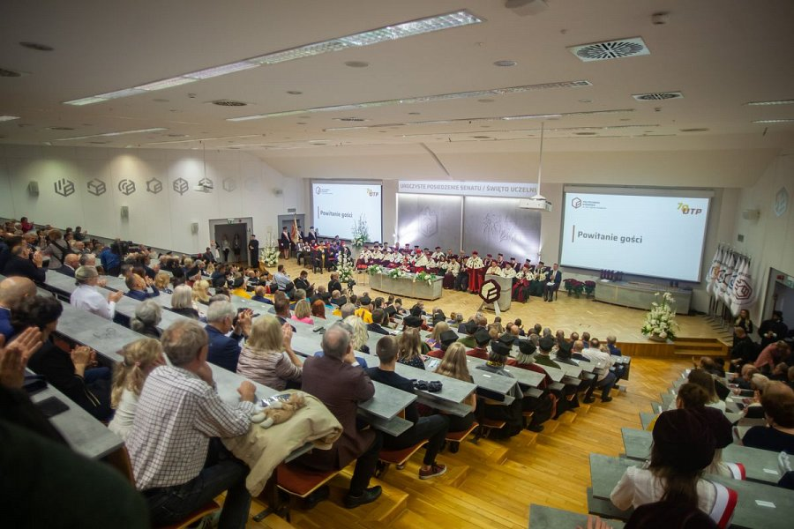

31 sierpnia 2021 r. odbyło się uroczyste posiedzenie Senatu nowej Politechniki Bydgoskiej im. Jana i Jędrzeja Śniadeckich. Wzięli w nim udział przedstawiciele władz ponad 40 uczelni publicznych w Polsce, władz rządowych i samorządowych, parlamentarzyści i wielu gości. Podczas wydarzenia odbyły się promocje doktorskie i profesorskie. Wręczono także odznaczenia państwowe i nowe insygnia władzy rektorskiej, a uczelnia otrzymała nowy sztandar.
Nowe sztandary odebrały również wszystkie wydziały PBŚ. Grupa Kapitałowa IMMOBILE S.A. ufundowała sztandar Wydziału Rolnictwa i Biotechnologii, którego absolwentem jest prezes spółki, Rafał Jerzy, a jego ojciec, prof. dr hab. Marek Jerzy, pełnił przez wiele lat funkcję dziekana tej jednostki. Podczas uroczystości GK IMMOBILE reprezentował Piotr Szczeblewski, prezes jednej ze spółek Grupy – PJP Makrum, również absolwent Uniwersytetu Technologiczno-Przyrodniczego – dzisiejszej Politechniki.
Bardzo się cieszymy z przekształcenia UTP w Politechnikę Bydgoską. To jej wielkie święto oraz otwarcie drogi do jeszcze szybszego rozwoju i możliwości kształcenia świetnych inżynierów. Bardzo wielu z nich zatrudniamy w Grupie Kapitałowej IMMOBILE, wielu jej absolwentów zasiada w zarządach naszych spółek, świetnie wykorzystuje umiejętności i wiedzę zdobyte na tej uczelni – powiedział Piotr Szczeblewski.
Powołanie pierwszej politechniki w Kujawsko-Pomorskiem zbiegło się z obchodami jej 70-lecia. Obecnie jest to największa uczelnia techniczna w regionie, kształcąca studentów na siedmiu wydziałach: Budownictwa, Architektury i Inżynierii Środowiska, Hodowli i Biologii Zwierząt, Inżynierii Mechanicznej, Rolnictwa i Biotechnologii, Technologii i Inżynierii Chemicznej, Matematyki i Fizyki, Telekomunikacji, Informatyki i Elektrotechniki oraz Zarządzania.

źródło fot.: Politechnika Bydgoska

